NAVODILA ZA PRIDOBITEV DOSTOPA DO SPLETNE APLIKACIJE EZRLKV IN NAMESTITEV KOMPONENTE PROXSIGN

- PRIDOBITEV DOSTOPA DO APLIKACIJE

- Dostop do spletnega programa sistema za upravljanje denarnih sredstev sistema enotnega zakladniškega računa (v nadaljevanju: spletni program EZRLKV) je mogoč preko spletnega naslova https://ezrlkv.gov.si/.
Delo z omenjenim spletnim programom EZRLKV je možno le ob uporabi kvalificiranega digitalnega potrdila SIGOV-CA ali SIGEN-CA, ki ga morate predhodno registrirati (t.j. pred prvim koriščenjem spletnega programa EZRLKV), kot je opisano v naslednji točki.

- Registracija kvalificiranega digitalnega potrdila in vnos novega uporabnika se pred prvim koriščenjem spletnega programa EZRLKV izvede skozi postopek ePRIJAVA, ki se nahaja na naslednjem naslovu:
https://e-prijava.mf-rs.org/ePrijava.aspx?mode=insert&aplikacija=EZRLKV.
Povezavo je potrebno skopirati v brskalnik, še prej pa vstavite kartico v čitalec (če imate že nameščeno digitalno potrdilo na vaši delovni postaji slednje ni potrebno). Aplikacija preveri obstoj digitalnega potrdila in zahteva vnos PIN kode. V primeru veljavnosti certifikata in pravilnega PIN-a se prikaže spletna aplikacija ePRIJAVA (zaradi preverjanja veljavnosti certifikata lahko to traja nekoliko dlje).

- Na spletnem obrazcu ePrijava (za vstop v spletni program EZRLKV) se odpre obrazec, kjer je prednastavljeno:

- Aplikacija: EZRLKV,
- Vrsta zahtevka: Nov uporabnik,

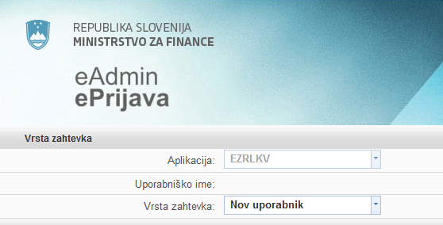

Izpolnite polje »Matična številka« institucije za katero boste sklepali posle. Matično številko vpišite ročno oz. jo izberite preko iskalnika (klik na »Izberi«). Navedite še telefonsko in faks številko (ostali podatki se izpolnijo sami);

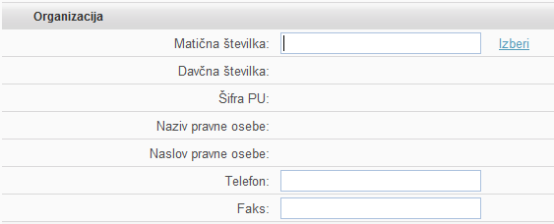

Izpolnite svoje podatke. Ime in priimek se samodejno izpolni na podlagi podatkov iz vašega digitalnega potrdila, dodatno navedite svoj elektronski naslov ter funkcijo. Označite, da se strinjate s pogoji poslovanja MF.

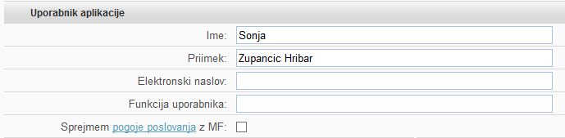

Izberite vrsto uporabnika (za proračunskega uporabnika je opcija EZRPU – EZRLKV uporabniki privzeta vrednost, poslovne banke izberite opcijo EZRPB – EZRLKV poslovne banke);
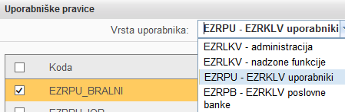

Uporabniki aplikacije izberite uporabniške pravice, glede na vlogo uporabnika v spletnem programu EZRLKV. Bralni dostop je privzeta vrednost (s to pravico pridobite osnovno možnost vpogleda v sklenjene posle).

Proračunski uporabniki izbirate med pravicami;

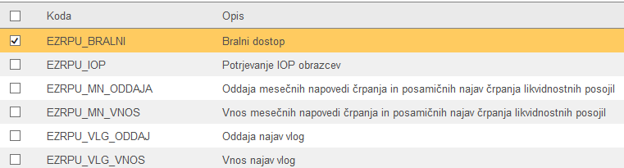

Poslovne banke pa med pravicami;

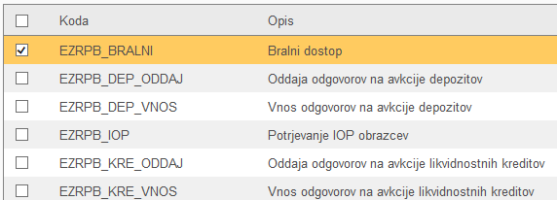

V rubriki »Matična številka TRR« (za katero ste pooblaščeni) izberite Matično številko TRR (pri proračunskih uporabnikih se na desni strani izpiše/jo podračuni).

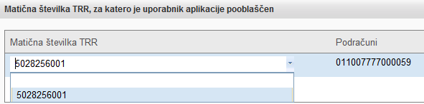

Preverite vnesene podatke (gumb Preveri podatke), nato obrazec oddajte (gumb Oddaj) ter v drugem koraku še potrdite (gumb Potrdi).

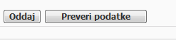

- Kmalu po oddaji in potrditvi obrazca boste (preko elektronske pošte) prejeli izpolnjen obrazec za registracijo digitalnega potrdila in dodelitev pravic v EZRLKV. Podpisanega s strani svojega predstojnika pošljite na e-naslov: gp.mf@gov.si.

- Ko bo zahtevek s strani Ministrstva za finance pregledan in odobren, boste o tem obveščeni po elektronski pošti in boste lahko pričeli z uporabo aplikacije EZRLKV (spletni naslov aplikacije je naveden v točki 1.). V primeru zavrnitve zahtevka, boste o razlogih obveščeni preko elektronske pošte.

- Dodatna pojasnila glede prve registracije lahko pridobite na spodnjih kontaktih:

- Mihael Oman tel: 01/369 6274, e-mail: mihael.oman@gov.si
- Sonja Zupančič Hribar tel: 01/369 6383, e-mail: sonja.zupancic@gov.si
- Milena Ferle tel: 01/369 6371, e-mail: milena.ferle@gov.si

- PODPISNA KOMPONENTA PROXSIGN (za elektronsko podpisovanje)

Uporabnik, ki na svojem računalniku nima nameščene komponente ProXsign mora to urediti pred prvim sklepanjem poslov (podpisovanje brez nameščene komponente ni možno). Priporočamo, da namestitev in morebitne nastavitve opravi informatik (v kolikor je to mogoče).

- Kaj je PROXSIGN?

Podpisna programska oprema ProXsign je namenjena za potrebe integracije funkcionalnosti elektronskega podpisa v informacijske rešitve v okviru javnega sektorja. Podpisno opremo sestavljajo zbirka podpisnih komponent, strežnik za spletno storitev in strežnik za podporo distribuiranemu podpisovanju, ki skupaj omogočajo uporabo elektronskega podpisa iz različnih platform in preko različnih vmesnikov.

Namestitev komponente - ProXsign

MS Windows 7/10
Programsko opremo pridobite na spletnem naslovu:
http://www.si-ca.si/podpisna_komponenta/g2/
in sledite navodilu predstavljenim v videu:
https://www.youtube.com/watch?v=T9Mj8oFQB3I
Uporabniška navodila za namestitev in upravljanje komponente:
http://public.setcce.si/proxsign/update/SETCCE_proXSign_UserManual_WIN_SLO.pdf

Uporaba komponente v aplikaciji

Po pritisku na gumb »Podpiši« se prične postopek elektronskega podpisovanja. Če imate na računalniku nameščenih več digitalnih potrdil, se vam odpre okno za izbor potrdila, ki ga želite uporabiti za podpis zahteve.

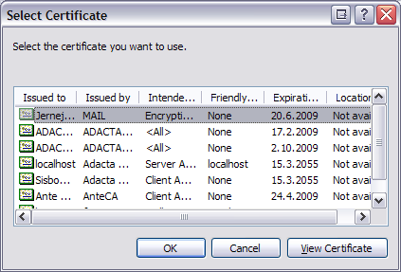
Po izboru ustreznega potrdila se pojavi varnostno opozorilo, da digitalnega podpisovanja na spletnih straneh, ki jim ne zaupate ne izvajajte. Postopek nadaljujete s pritiskom na gumb »Yes«.
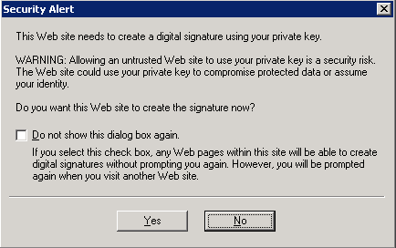
Po potrditvi je postopek digitalnega podpisovanja zaključen.

